大 连 海 事 大 学

课程设计报告

课 程 智能仪表综合设计
题 目 基于51单片机的电子秤设计
院 系 船舶电气工程学院
专业班级 测控技术与仪器2023-#班
学生姓名 崔金烁
学生学号 2220233871
指导教师 王文标

2026年 1月 11日

“智能仪表综合设计”课程设计任务书
电子秤设计
一、设计内容：
设计一款电子秤，量程0-1000g，精度50g以下误差小于0.5g，50g以上误差小于1g。
二、基本要求：
采用应变片和悬臂梁构成的称重传感器，选择并设计放大器及AD转换电路，选择合适的处理器，采用LCD液晶屏实现重量显示，采用4*4键盘进行数据输入，采用实时时钟芯片存储时间和设定参数。软件要求显示重量、单价、总价，具有去皮重功能，具有对应变片非线性进行修正的功能，所有设定参数存储在不掉电RAM DS1302中。
完成系统硬件软件设计后，对所设计电子秤技术指标进行测量，给出精度等级、非线性度和重复性指标，在设计报告中给出详细的指标计算过程和原始数据。
三、设计报告要求
根据设计需求，查阅相关文献资料，了解课题相关领域的发展状况，通过文献分析，寻求课题的多种解决方案，设计报告应包括系统需求分析、总体方案设计、硬件设计、软件设计、系统测试、实验结果分析、设计总结等部分。方案设计应包括方案分析和选择，主要部分应比较三种可能的方案；硬件部分应包括传感器性能分析，应变片阻值的选择，桥路构成、桥路电源等进行分析，桥路结构、桥路电压对测量精度的影响分析，放大电路设计方案的选择，模数转换器的选择，单片机、液晶屏、实时时钟等的选择，硬件各单元电路设计，原理图设计，PCB设计；软件包括需求分析，总体方案设计，软件框图，详细设计；还应包括系统的功能测试方案，技术指标测量方案，测试数据记录，测试结果分析，仪表精度性能指标分析，最后给出设计总结，报告最后给出参考文献，要求至少列出10篇以上参考文献，并包括有英文文献。
- 其他要求
要求完成原理图和PCB板图的设计，设计中应考虑相关的标准规范，以及社会、环境、法律、文化等诸多方面的影响因素。并进行成本分析。
五、完成期限
2025.12.29至2025.1.11

目录
1 项目概述（四号黑体） 1
1.1项目背景及意义 1
1.2相关国家标准 1
1.3测量原理 1
2方案设计 1
2.1 需求分析 1
2.2设计方案 2
2.3 方案涉及的非技术因素 2
2.3.1社会因素 2
2.3.2环境因素 2
2.3.3安全因素 2
2.4 经济成本分析 3
3硬件设计 3
3.1 硬件总体方案 3
3.2 原理图设计 4
3.2.1 重量传感器 5
3.2.2主控制器 5
3.2.3 A/D模数转换 5
3.2.4 输入输出 5
3.2.5 时间模块比较 5
3.3 PCB设计 6
4软件设计 6
4.1 软件需求分析 6
4.2 软件设计 7
4.2.1 主程序 7
4.2.2 系统初始化模块 7
4.2.3 键盘扫描模块 7
4.2.4 计价与显示刷新模块 8
4.2.5 节能模块 8
5系统测试及误差处理 8
5.1 系统测试 8
5.1.1 开机显示姓名学号功能测试 8
5.1.2普通称重模式测试 9
5.1.3 价格模式测试 9
5.1.4 温湿度模式测试 10
5.1.5 时钟模式测试 11
5.2 误差处理 11
5.2.1 误差源分析 11
悬臂梁弹性体的装配应力、材料蠕变、回程间隙及载荷偏心都会引入零点漂移与重复性误差；应变片粘贴质量与桥路不平衡会导致灵敏度偏差和温漂加剧。 11
5.2.2 误差补偿 11
5.2.3 系统性能指标评价 12
6总结 13
参考文献 14
附录1 main程序 15

1 项目概述

1.1项目背景及意义

电子秤是将传统机械衡器的称重过程数字化的计量设备。早期称重主要依靠杆秤、台秤等机械式结构，通过杠杆与砝码实现质量比较，结构简单但读数依赖人工、分度值有限，难以实现自动计价与数据记录。

随着电阻应变片与弹性体结构的发展，应变式称重传感器成为主流：载荷使悬臂梁等弹性体产生微小形变，应变片电阻随之变化，经惠斯登电桥输出微弱差分电压，从而实现“力—电信号”的转换。随后，高增益低漂移放大器、高分辨率A/D转换器与单片机的普及，使称重数据能够进行数字滤波、去皮、标定与误差修正，并实现重量、单价、总价显示等功能。

近年来，电子秤进一步集成实时时钟、掉电数据保持与多点校准算法，部分产品还支持通信与联网，向更高精度、更强稳定性与更好可追溯性方向发展。本课题电子秤设计正是在上述技术基础上，完成小量程高精度称重与计价、参数掉电保存等综合功能。

1.2相关国家标准

电子秤属于法定计量管理范畴。依据《中华人民共和国计量法》，用于贸易结算等领域、并被纳入强制检定目录的工作计量器具，应当实行强制检定；未按规定申请检定或检定不合格的不得使用。 同时，法律明确禁止使用不合格计量器具或破坏计量器具准确度、以及制造销售使用以欺骗消费者为目的的计量器具等行为。

根据市场监管总局公布的《实施强制管理的计量器具目录》，非自动衡器（电子秤/电子台秤/电子计价秤等通常归入此类）在用于贸易结算时，监管方式为型式批准+强制检定，强检方式一般为周期检定，适用范围包括商品、包裹、行李、粮食等称重结算场景

1.3测量原理
本电子秤采用“悬臂梁弹性体 + 电阻应变片 + 惠斯登电桥 + 高分辨率A/D + 嵌入式数字处理”的测量方式，将载荷引起的微小形变转换为可显示的重量数值，并进一步完成计价与参数存储。
被测物体的重力作用于承载平台，经结构传递到悬臂梁，使其在弹性范围内产生微小弯曲变形。贴附在梁表面特定位置的应变片随梁的拉伸/压缩产生电阻变化。
系统将应变片构成惠斯登电桥并施加激励电压，载荷使桥臂电阻产生不平衡，从而在桥路输出端形成微弱差分电压。然后将差分信号放大到A/D适合的输入范围，经过调理后的模拟信号输入高分辨率A/D转换器，输出数字码值。

2方案设计

2.1 需求分析
描述电子称功能需求。
- 量程0-1000g，显示结果保留2位小数。
- 精度100g以下误差小于0.5g，100g以上误差小于1g。
- 采用电阻应变片及悬臂梁作为传感器。
- 自行选择论证放大器，AD转换，核心控制芯片。
- 开机首页显示学号，姓名，停留5秒进入测量画面。
- 要求具有重量显示，单价，总价显示。
- 具有去皮重功能。
- 具有传感器非线性修正功能，分3段采用分段折线近似方法。
- 采用时钟芯片DS1302设定系统时间。
- 采用温度传感器DHT11采集温度信息，结果由液晶显示屏输出。
- 节能设计：无操作时单片机进入或退出休眠状态。
- 测量物体重量超量程时，系统向用户发送警报信息。

2.2设计方案
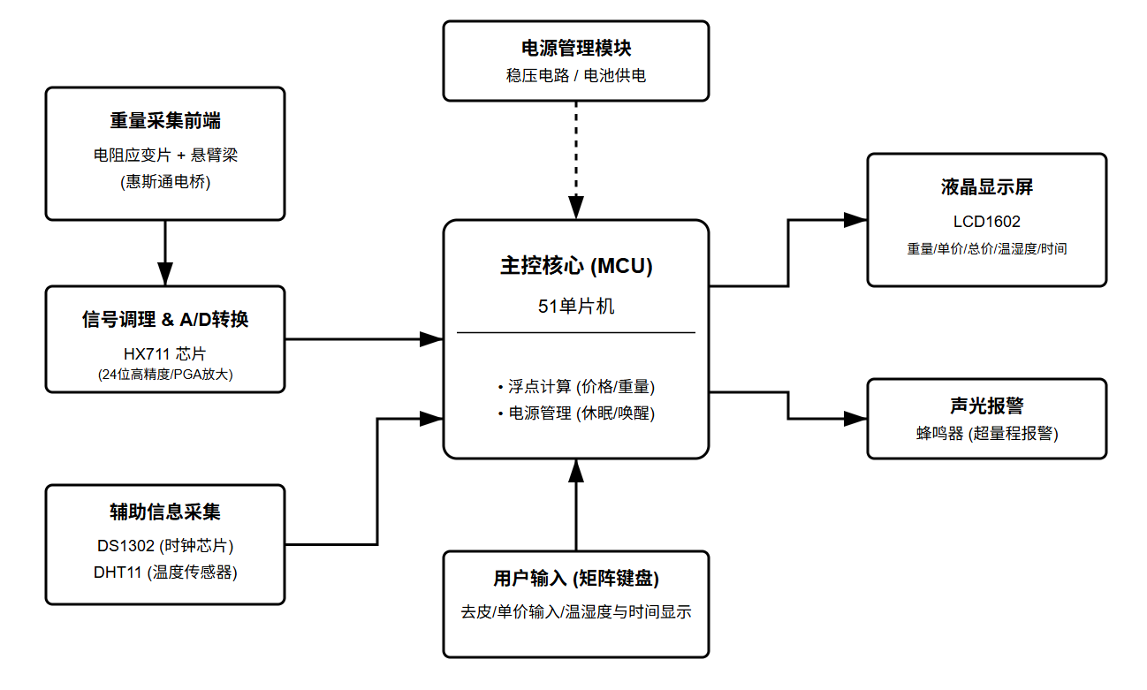
图2.1 设计方案结构框图

2.3 方案涉及的非技术因素

2.3.1社会因素

电子秤在商品称重与计价场景中直接影响交易公平。方案设计应优先保证称重数据的准确性与一致性，避免因漂移、温度变化导致的争议，提升交易透明度。

2.3.2环境因素
考虑材料可回收性、减少一次性包装、提升结构耐用性与可维护性，降低全生命周期的资源消耗与电子废弃物压力。在元器件选型上可体现对环保规范的关注。

电子秤多为长时间待机设备，功耗直接影响电池寿命与能源消耗。方案应利用低功耗模式、背光管理、采样与显示刷新策略优化能耗；同时温度、湿度、气流振动、电磁干扰都会影响应变式称重稳定性。

2.3.3安全因素
电子产品的设计过程中也应该考虑产品的安全因素，产品本身不能够有设计缺陷 ，不能够有产生火灾等意外事故的风险，必须保证产品的安全性。
电子产品需避免短路、过流、反接、过热等引发的失效与火灾风险。方案应包含基本的输入保护。
称重结构应保证足够的强度与稳定性，防止倾倒或尖角划伤。对称重传感器应考虑过载保护，并在软件层面提供超量程提示与锁定显示，避免用户继续施加载荷导致结构损坏。

2.4 经济成本分析
根据厂家提供的资料，元件的成本如表2.1所示。
表2.1 元件成本
序号 | 元件 | 数量 | 单价/元 | 总价/元
1 | HX711芯片及传感器 | 1套 | 9.7 | 9.7
2 | 矩阵键盘 | 1块 | 3.19 | 3.19
3 | 4.3’TFT-LCD显示屏 | 1块 | 128.88 | 128.88
4 | 电子秤支架 | 1套 | 10 | 10
5 | 51单片机 | 1套 | 10 | 10
6 | 蜂鸣器 | 1套 | 3 | 3
7 | DHT11温湿度传感器 | 1套 | 4 | 4
8 | DS1302 | 1套 | 2 | 2
总计 |  |  |  | 170.77

3硬件设计

3.1 硬件总体方案

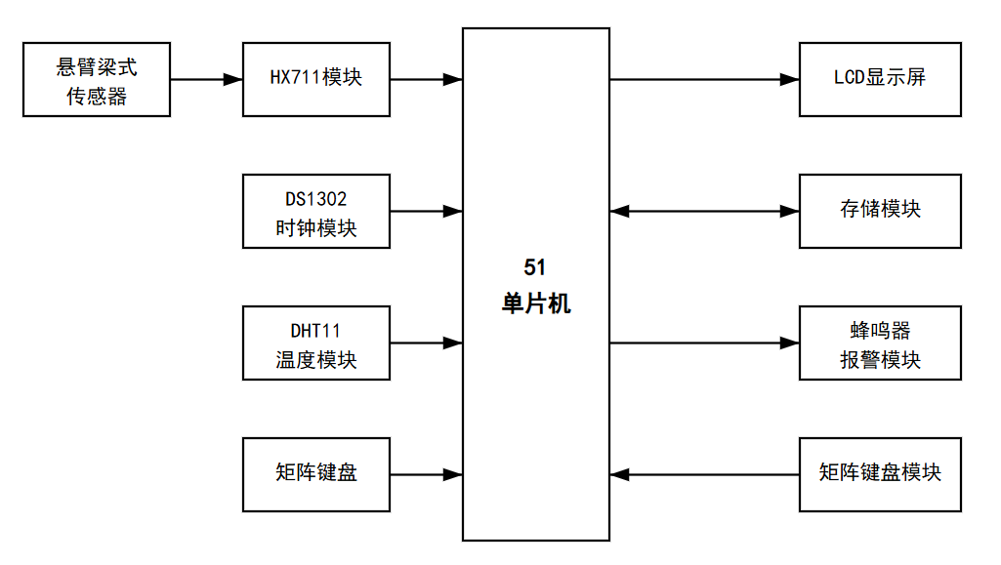图3.1 结构框图
AT89C51
这是一种低功耗、高性能的CMOS 8位微控制器，具有经典的MCS-51内核架构。
内置8KB的Flash程序存储器和512字节的RAM，满足本系统对控制逻辑和少量数据缓存的需求。
提供32个通用I/O口，用于连接传感器、显示屏及键盘矩阵。
包含3个16位定时器/计数器、全双工串行通信口以及中断系统。
负责协调各模块工作，包括采集HX711和DHT11的数据、读取DS1302时间、扫描键盘输入，并将处理结果驱动LCD显示。
A/D转换芯片：HX711
HX711是一款专为高精度电子秤设计的24位A/D转换器芯片。它在系统中负责处理悬臂梁式传感器输出的微弱模拟信号。
高集成度：芯片内部集成了稳压电源、片内时钟振荡器等电路，外围电路简单。
可编程增益：具有两路可选择差分输入通道，内部集成低噪声可编程放大器，可选增益为64或128。
接口：采用两线式串行接口（DATA和SCK）与单片机通信，无需复杂的寄存器配置。
性能评价：其24位的分辨率足以满足一般工业级或民用级的称重精度要求，抗干扰能力优于普通通用ADC。
时钟芯片：DS1302
DS1302是一款时钟芯片，用于为系统提供精确的实时时间（年、月、日、周、时、分、秒）。
通信协议：采用简单的3线串行接口（RST, I/O, SCLK）与单片机进行同步通信。
数据格式：内部以BCD码格式存储时间数据。
功耗：具有双电源引脚，主电源掉电后可由备用电池供电，功耗极低，确保系统断电后时间不丢失。
温湿度传感器模块：DHT11
DHT11是一款含有已校准数字信号输出的温湿度复合传感器。
传感元件：内部包含一个电阻式感湿元件和一个NTC测温元件。
通信协议：采用单总线通信，仅需占用单片机一个I/O口。
湿度测量范围：20-90%RH，精度±5%RH。
温度测量范围：0-50℃，精度±2℃。

3.2 原理图设计
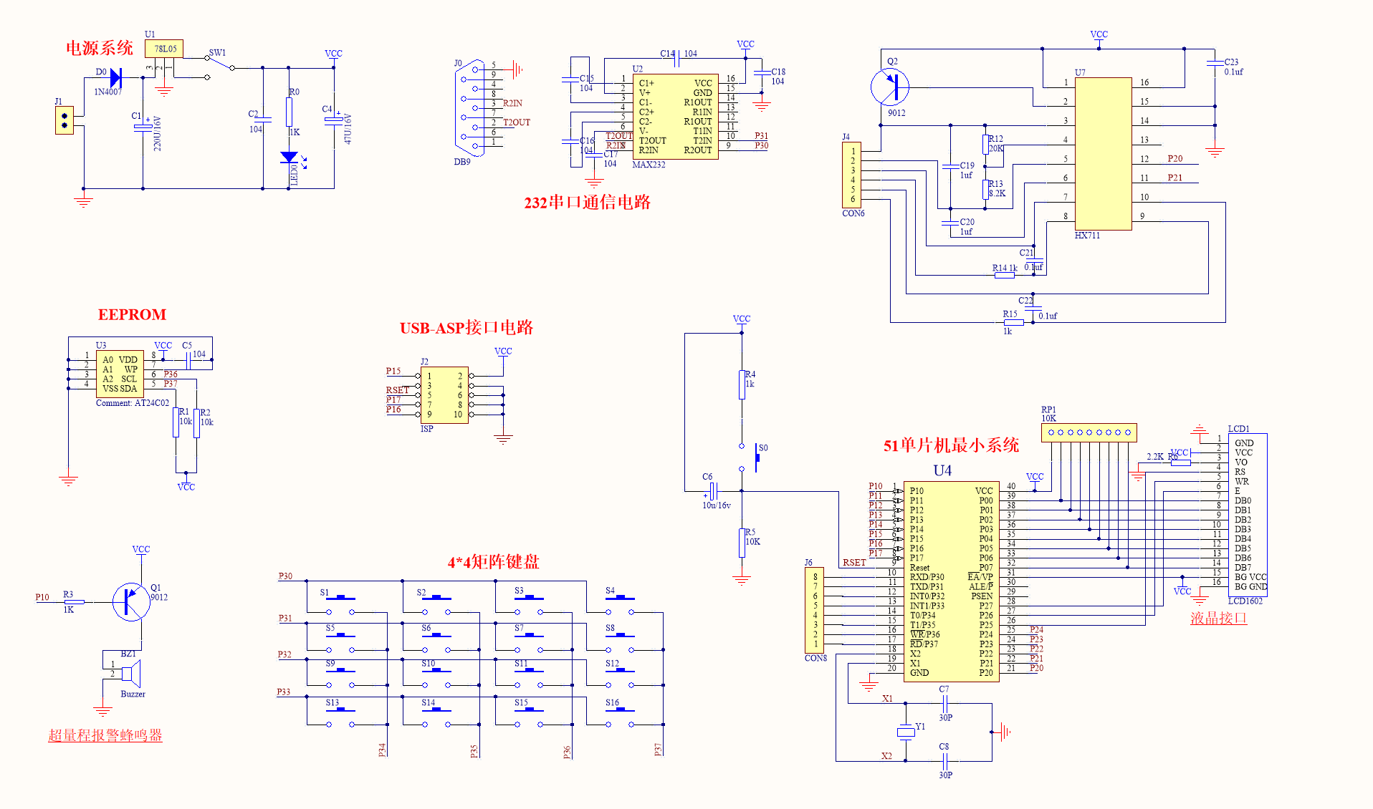
图3.1 电子秤系统原理图

3.2.1 重量传感器

本系统的重量检测采用电阻应变式称重传感器。传感器以惠斯通电桥形式输出与载荷成比例的微弱差分电压信号，其幅值较小且易受电源纹波、环境电磁干扰、机械振动及温度漂移影响。因此，称重硬件通常包括传感器接口、稳定激励/供电、信号放大与高分辨率模数转换等环节，以保证采样精度与稳定性。

在接口与数据获取方面，称重采集芯片将模拟信号转换为数字量后，通过简化的串行时序与单片机通信，单片机周期性读取采样结果并完成数据处理。软件层面一般需实现去皮、量程标定、数字滤波及稳定性判定，从而输出可用于显示与控制的重量值。

3.2.2主控制器

主控制器采用 51单片机，负责完成数据采集控制、运算处理、显示驱动、按键扫描及通信管理等功能。单片机最小系统主要包括：

时钟电路：由晶振及其配套电容构成，为系统提供稳定时钟源；

复位电路：具备上电自动复位与按键手动复位能力，保证系统可靠启动与异常恢复；

扩展接口：预留调试/扩展引脚，便于后续功能拓展与维护。

3.2.3 A/D模数转换

称重传感器通过专用接口接入系统，其桥式微弱电压信号由高精度称重采集芯片进行放大与模数转换，输出高分辨率数字量供单片机读取。为提升测量精度与稳定性，称重采集部分通常配合电源稳定与低通滤波措施，用于降低电源噪声、环境干扰及信号抖动对采样结果的影响。单片机通过两线时序方式读取采集芯片输出的数字重量数据，并进行后续标定、滤波与显示处理。

3.2.4 输入输出

系统采用液晶显示模块用于显示重量值、运行状态及菜单信息。显示模块与单片机之间采用并行数据总线方式连接，并配置必要的上拉与控制信号线，以保证数据传输可靠，实现指令写入与数据刷新。系统使用 4×4 矩阵键盘作为主要输入方式，通过行列扫描实现多按键识别，在减少 I/O 占用的同时满足参数设置、功能选择与操作控制需求。系统配置蜂鸣器作为声音提示与告警器件，单片机通过驱动电路控制蜂鸣器工作，实现超限报警功能。

3.2.5 时间模块比较
时间模块采用 DS1302 实时时钟芯片，为系统提供年月日时分秒的连续计时能力，并可在主电源掉电时依靠后备电源保持走时，适用于数据记录、事件追溯与定时功能实现。DS1302通过三线串行方式与单片机进行寄存器读写，从而完成时间设置与读取。

3.3 PCB设计
本PCB设计集成了核心控制单元、人机交互接口、串行通信模块及外设驱动电路。配置了外部晶体振荡器及起振电容，为系统提供精确的时钟基准。包含标准的阻容复位网络及手动复位按键，确保系统上电或异常时能可靠初始化。P0端口配置了9脚排阻作为上拉电阻，以确保I/O端口的驱动能力和电平稳定性。板载标准的16引脚接口，用于连接LCD1602字符型液晶显示模块，可实现系统状态及数据的实时显示。集成4x4矩阵键盘，共16个按键，通过扫描方式与单片机I/O口连接，用于参数设置及指令输入。包含独立的LED指示灯用于电源或状态显示，以及由三极管驱动的有源蜂鸣器，用于提供系统的声学反馈报警功能。
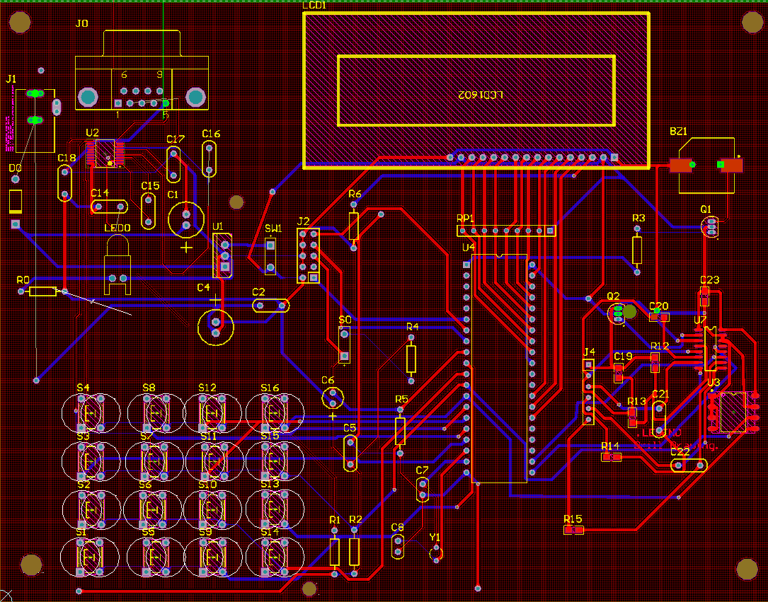
图3.2 电子秤PCB图

4软件设计

4.1 软件需求分析
根据电子秤设计的相关要求，最好以框图方式描述需要实现的功能。
- 量程0-1000g，显示结果保留2位小数。
- 精度100g以下误差小于0.5g，100g以上误差小于1g。
- 开机首页显示学号，姓名，停留5秒进入测量画面。
- 要求具有重量显示，单价，总价显示。
- 去皮重功能。
- 采用时钟芯片DS1302设定系统时间。
- 采用温度传感器DHT11采集温度信息，结果由液晶显示屏输出。
- 节能设计：3秒未变化则息屏
- 测量物体重量超量程时，系统向用户发送警报信息。

4.2 软件设计

4.2.1 主程序
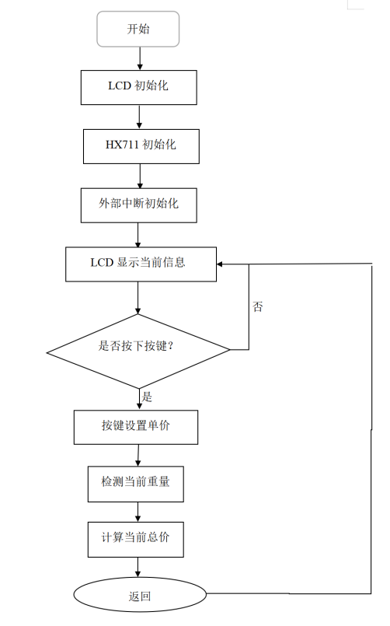
图4.1 主程序流程图

4.2.2 系统初始化模块
系统上电后首先执行初始化流程。这包括液晶显示屏的复位与参数设置，确保界面准备就绪；接着对实时时钟芯片进行通讯检测，若发现时钟未启动，则写入预设的初始时间以保证时间走动；随后配置定时器以产生精准的系统时基中断，用于驱动后台计时任务；最后对称重传感器进行初次读取，建立零点基准，完成开机自动去皮功能。系统支持通过功能键在“电子秤模式”、“时钟日历模式”和“温湿度监测模式”之间循环切换，根据不同模式刷新相应的显示内容。

4.2.3 键盘扫描模块
支持数字键输入商品单价，并能自动处理小数点的插入与位数限制，同时提供退格键用于修正输入错误，清除键用于重置当前输入。当检测到去皮按键被按下时，系统将当前的总重量记录为皮重，后续显示将自动减去该值，实现净重显示。

4.2.4 计价与显示刷新模块
显示模块根据当前的工作模式动态更新屏幕内容。在电子秤模式下，它实时监测重量与单价的变化，一旦数据发生变动，立即根据“总价等于净重乘以单价”的公式计算金额，并将重量、单价、总价格式化输出到液晶屏上。同时，该模块还根据重量的正负状态控制符号显示，并在超重时触发蜂鸣器报警。

4.2.5 节能模块
主程序在循环检测中，会不断计算当前系统运行时间与最后一次操作时间的差值。当该时间差超过预设的阈值时，系统判定用户已停止操作，随即触发休眠流程。此时，程序会发送指令清除液晶显示屏的内容并关闭背光，同时关闭蜂鸣器，使设备进入低功耗待机状态。在设备处于休眠状态时，微控制器仍在极低负荷下监测外部信号。一旦用户再次按下按键，或者在秤盘上放置物品导致重量读数变化超过设定的灵敏度阈值，系统会立即识别该唤醒信号，重新初始化显示界面，恢复之前的显示数据，并重置活跃计时器，从而实现节能效果。

5系统测试及误差处理

5.1 系统测试

5.1.1 开机显示姓名学号功能测试
系统上电后首先完成蜂鸣器、LCD1602、定时器及各传感器/外设的初始化，并在LCD上显示启动信息作为开机页面，内容为第一行为姓名、第二行为学号，该页面保持3秒后进入主功能界面。

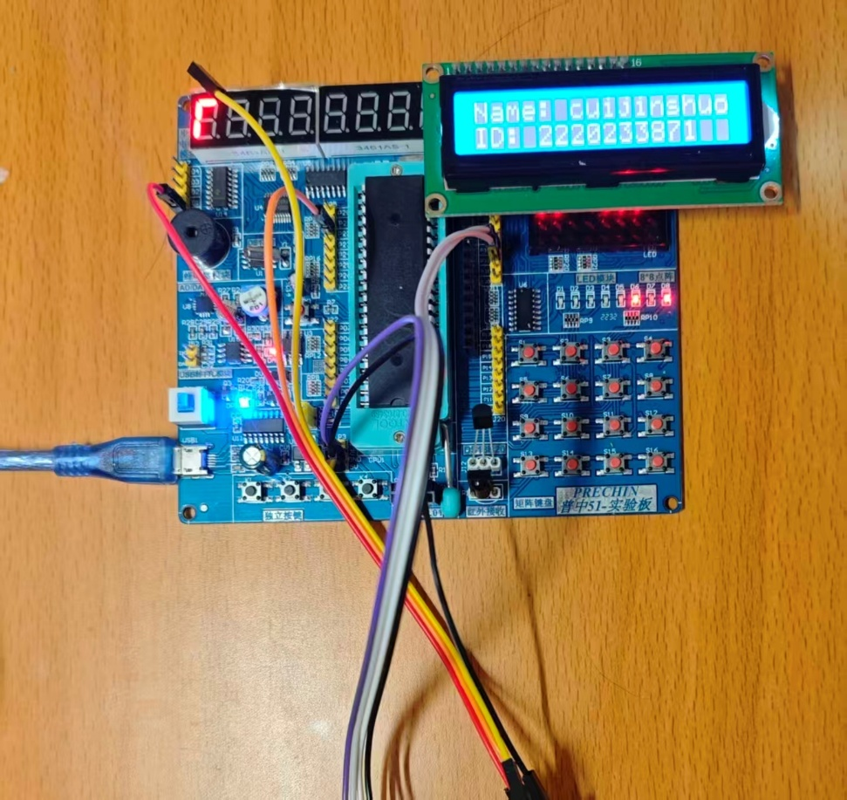
图5.1 开机页面

5.1.2普通称重模式测试
系统默认工作于称重界面，LCD第一行显示重量信息。称重数据由HX711采集。系统支持去皮功能，按下去皮键后将当前采样基准记录为皮重。在屏幕点亮且净重超过阈值（1000g）时系统触发蜂鸣器报警提示超重。
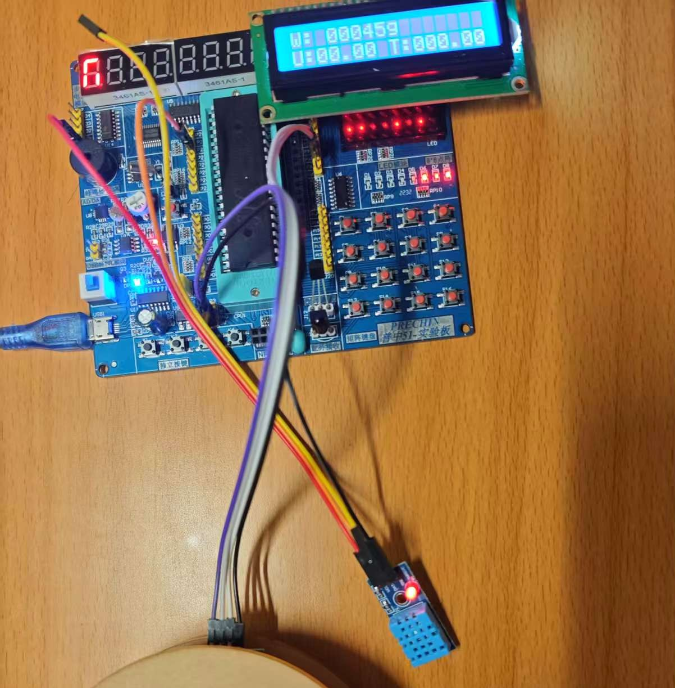
图5.2 普通称重模式

5.1.3 价格模式测试
系统的计价功能与称重界面共用同一模式，通过输入单价实现“称重+计价”。LCD第二行显示单价输入区域与总价显示区域：单价以字符串方式输入并显示，支持数字键输入、小数点输入、删除与清空等编辑操作。总价则由净重与单价按比例换算得到，并以固定格式在LCD上显示。当单价未输入或为0时，总价显示为0，此时系统等效为普通称重显示；当出现负净重时，为避免计价出现负值，总价被强制为0。
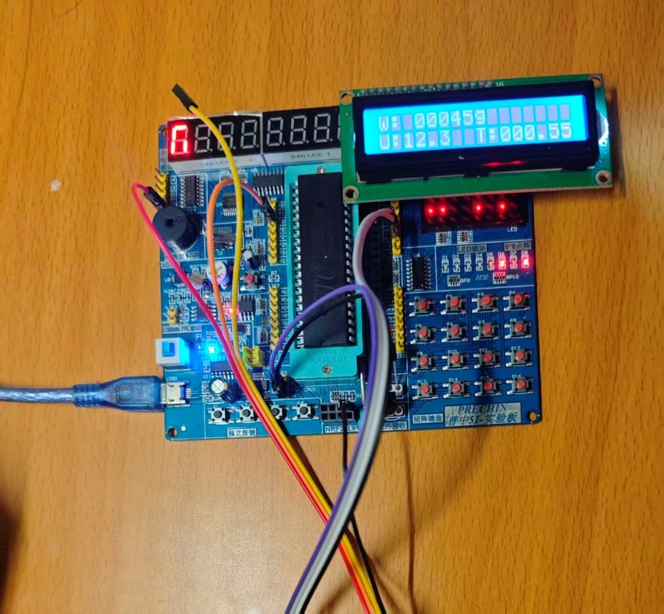
图5.3 价格模式

5.1.4 温湿度模式测试
系统提供温湿度显示模式用于环境监测，按指定功能键可在称重界面与温湿度界面之间切换。进入温湿度模式后，LCD显示温度与湿度两行信息，温度以“Temp: xx.x C”格式显示，湿度以“Humi: xx.x %”格式显示。
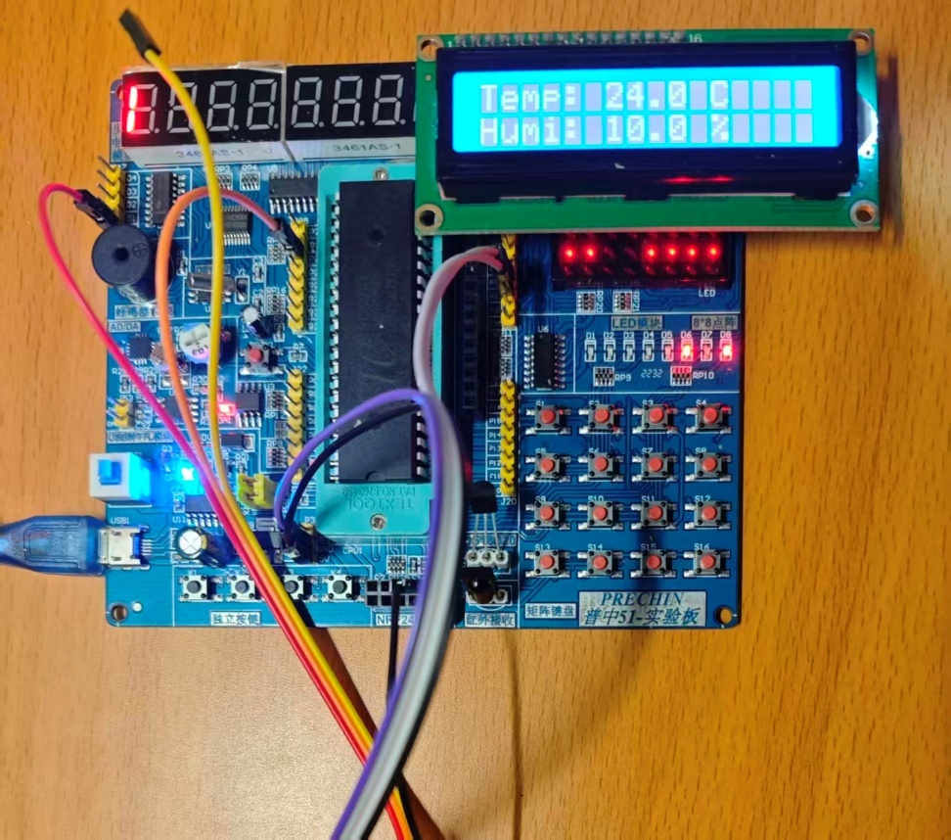
图5.4 温湿度模式

5.1.5 时钟模式测试
系统提供实时时钟显示模式用于日期与时间查看，按模式切换键可在称重界面与时钟界面之间切换。进入时钟模式后，LCD第一行以“YYYY-MM-DD”格式显示日期，第二行以“HH:MM:SS”格式显示时间。
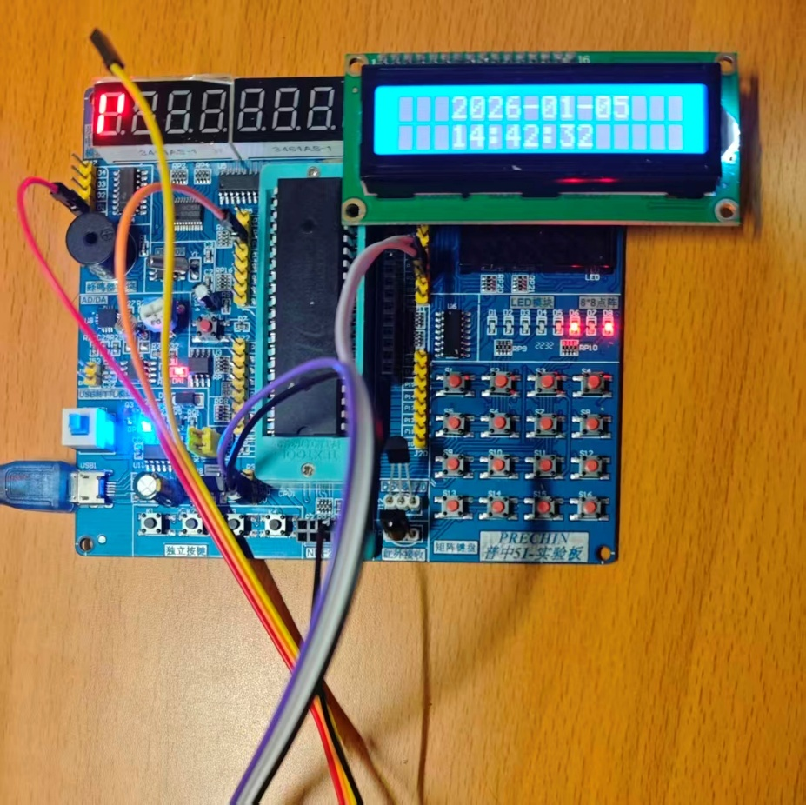
图5.5 时钟模式

5.2 误差处理

5.2.1 误差源分析

悬臂梁弹性体的装配应力、材料蠕变、回程间隙及载荷偏心都会引入零点漂移与重复性误差；应变片粘贴质量与桥路不平衡会导致灵敏度偏差和温漂加剧。
HX711能够满足称重分辨率需求，但仍会受到噪声、序抖动与外部干扰的影响。

5.2.2 误差补偿
表5.1 测量数据
序号 | 实际值 | 测得值 | 误差 | 序号 | 实际值 | 测得值 | 误差 | 序号 | 实际值 | 测得值 | 误差
1 | 20g | 20.0g | 0.0g | 18 | 360g | 360.4g | 0.4g | 35 | 700g | 699.3g | -0.7g
2 | 40g | 40.1g | 0.1g | 19 | 380g | 379.6g | -0.4g | 36 | 720g | 720.5g | 0.5g
3 | 60g | 59.9g | -0.1g | 20 | 400g | 400.3g | 0.3g | 37 | 740g | 740.6g | 0.6g
4 | 80g | 80.2g | 0.2g | 21 | 420g | 420.5g | 0.5g | 38 | 760g | 759.4g | -0.6g
5 | 100g | 100.2g | 0.2g | 22 | 440g | 439.5g | -0.5g | 39 | 780g | 780.4g | 0.4g
6 | 120g | 120.3g | 0.3g | 23 | 460g | 460.4g | 0.4g | 40 | 800g | 800.7g | 0.7g
7 | 140g | 139.7g | -0.3g | 24 | 480g | 480.2g | 0.2g | 41 | 820g | 819.5g | -0.5g
8 | 160g | 160.4g | 0.4g | 25 | 500g | 500.6g | 0.6g | 42 | 840g | 840.3g | 0.3g
9 | 180g | 180.1g | 0.1g | 26 | 520g | 519.5g | -0.5g | 43 | 860g | 860.6g | 0.6g
10 | 200g | 200.3g | 0.3g | 27 | 540g | 540.4g | 0.4g | 44 | 880g | 879.2g | -0.8g
11 | 220g | 219.8g | -0.2g | 28 | 560g | 560.0g | 0.0g | 45 | 900g | 900.5g | 0.5g
12 | 240g | 240.5g | 0.5g | 29 | 580g | 580.6g | 0.6g | 46 | 920g | 920.4g | 0.4g
13 | 260g | 260.2g | 0.2g | 30 | 600g | 599.4g | -0.6g | 47 | 940g | 939.3g | -0.7g
14 | 280g | 279.7g | -0.3g | 31 | 620g | 620.5g | 0.5g | 48 | 960g | 960.6g | 0.6g
15 | 300g | 300.4g | 0.4g | 32 | 640g | 640.3g | 0.3g | 49 | 980g | 980.5g | 0.5g
16 | 320g | 320.1g | 0.1g | 33 | 660g | 659.6g | -0.4g | 50 | 1000g | 999.4g | -0.6g
17 | 340g | 340.5g | 0.5g | 34 | 680g | 680.2g | 0.2g

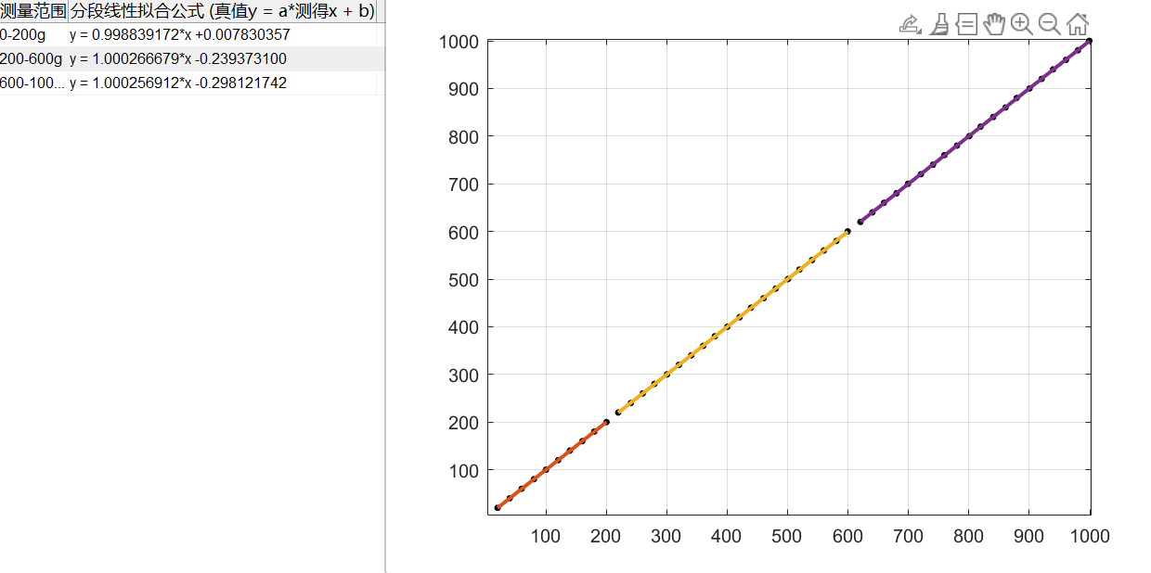
图5.5 二次多项式测量数据拟合曲线

5.2.3 系统性能指标评价
线性度、重复性以及精度等指标分析。
非线性误差（线性度）指标，其计算公式如下：
$γ_{L}=±\frac{{∆L}_{max}}{Y_{FS}}×100\%$ 公式5.1
重复性指标，其计算公式如下，示意图如图5.8。
$γ_{R}=±\frac{{∆R}_{max}}{Y_{FS}}×100\%$ 公式5.2
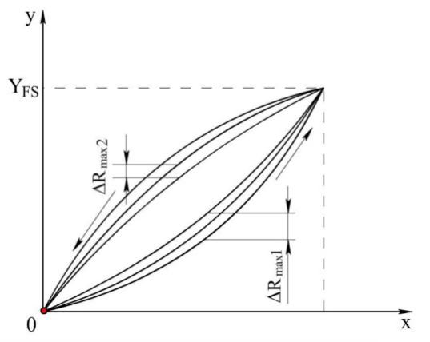
图5.6 重复性指标
表5.2 测量数据
实际值 | 进程测得值 | 回程测得值
20 | 20 | 20.1
100 | 100.2 | 100.3
200 | 200.3 | 200.4
360 | 360.4 | 360.2
500 | 500.6 | 500.9
600 | 599.4 | 599.6
700 | 699.3 | 699.2
800 | 800.7 | 800.8
880 | 879.2 | 879
1000 | 999.4 | 999.4
精度等级，根据《中华人民共和国计量法》，电子秤属于中级精度的仪器仪表，其精度应在0.1级。
根据实测所得数据，系统修正前后各个性能指标的计算结果如表5.3所示。
表5.3 系统性能指标
指标 | 修正前 | 修正后
线性度 | 0.45% | 0.08%
重复性 | 0.12% | 0.03%
精度等级 | 0.5级 | 0.1级

6总结

本次课程设计围绕电子秤系统完成了从需求分析、方案选型、硬件搭建到软件实现与测试评价的完整流程，最终实现了称重、去皮、单价输入与计价显示、温湿度显示及时钟显示等功能，并通过标定与补偿方法对系统误差进行改进，达到了课程对技术指标测量与评价的要求。
设计过程中主要问题集中在称重数据不稳定与误差偏大：初期受电磁干扰和机械振动影响出现跳变与漂移。针对这些问题，我们通过优化供电与连线、加强滤波与抗干扰，并在软件端加入采样平均/数字滤波、异常值抑制与零点附近稳定处理，显著提升了显示稳定性；
在安全与环境意识方面，调试遵循“先检查后上电、避免短路反接过流过热、结构防过载”的原则，并设置超量程提示，降低误操作风险；同时关注低功耗与材料节约，减少不必要能耗与浪费，体现工程实践中的安全责任与环保意识。
团队合作方面，小组分工推进，定期同步进度、共享问题与调试结论，形成协作环境，提高了排错效率与交付质量，也强化了沟通协作能力。

参考文献
- 全国人民代表大会常务委员会. 中华人民共和国计量法[EB/OL]. 2018-11-05
- 国家市场监督管理总局. 实施强制管理的计量器具目录[A]. 2019.
- 李朝青. 单片机原理及接口技术(第5版)[M]. 北京: 北京航空航天大学出版社, 2017.
- 谭浩强. C程序设计(第5版)[M]. 北京: 清华大学出版社, 2017.
- 王信峰, 刘文才. 智能仪器仪表设计与应用[M]. 北京: 电子工业出版社, 2010.
- 梁芳芳. 基于HX711的高精度电子秤设计[J]. 电子测试, 2019(14): 18-20.

附录1 main程序
main.c
#include "AT89X52.h"
#include "LCD1602.h"
#include "Key.h"
#include "DS1302.h"
#include "DHT11.h"
#include "Buzzer.h"
#include <intrins.h>

#define KEY_TARE 10
#define KEY_CLEAR 11
#define KEY_BACKSPACE 12
#define KEY_DHT11 13
#define KEY_MODE 14
#define KEY_DOT 15
#define KEY_NONE 99

#define Multiple 405.40
#define MULTIPLE_X100 40540L

#define FILTER_SIZE 8

#define HX711_READY_STABLE_COUNT 3
#define HX711_WAIT_READY_TIMEOUT 250000UL
#define HX711_SPIKE_THRESHOLD_COUNTS 5000000L
#define HX711_SAT_MARGIN_COUNTS 1000L

sbit HX711_OUT = P3^2;
sbit HX711_SCK = P3^3;

volatile unsigned char g_tick10ms = 0;
volatile unsigned char g_evt200ms = 0;
volatile unsigned char g_evt500ms = 0;

volatile unsigned long g_uptime10ms = 0;

#define SCREEN_OFF_TIMEOUT_TICKS 500UL
#define RAW_ACTIVITY_THRESHOLD 800L

static bit idata g_screenOff = 0;

static unsigned long idata g_lastActivityTick10ms = 0;
static long idata g_lastTotalForActivity = 0;

long idata FurResult = 0;
long idata TotalResult = 0;
long idata NetWeight = 0;
unsigned long idata NetWeightAbs = 0;

long xdata Weight_Buffer[FILTER_SIZE] = {0};
unsigned char Filter_Index = 0;
bit g_isFirstSample = 1;

static long idata g_lastRawValid = 0;
static bit idata g_hasLastRaw = 0;

unsigned long idata UnitPrice_x100 = 0;

char idata InputBuf[8] = {0};
unsigned char idata InputIndex = 0;

static signed char idata g_dotPos = -1;
static unsigned char idata g_fracDigits = 0;
static bit idata g_inputDirty = 0;
static bit idata g_priceDirty = 0;

unsigned char idata SystemMode = 0;

unsigned int idata year;
unsigned char idata month, day, hour, minute, second;

unsigned int idata dht_temp = 0;
unsigned int idata dht_humi = 0;
unsigned char idata dht_div = 0;

static long idata lastNetWeight = 0x7FFFFFFF;
static unsigned long idata lastUnitPrice_x100 = 0xFFFFFFFFUL;
static unsigned long idata lastTotal_fen = 0xFFFFFFFFUL;
static bit idata lastWeightNeg = 0;
static unsigned int idata last_dht_temp = 0xFFFF;
static unsigned int idata last_dht_humi = 0xFFFF;

void Timer0_Init(void);
void Delay(unsigned int t);
unsigned long GetWeight_NoWait(void);
long Filter_Weight(long raw);

static bit HX711_IsReadyStable(void);
static bit HX711_WaitReady(unsigned long timeout);
static long HX711_ReadRawSafe(void);
static long HX711_ReadRawSpikeRejected(void);
static void ResetInput(void);
static void ShowInputStringIfDirty(void);
static unsigned long ParsePriceToX100(const char* str);
static void Init_Display(void);
static void ProcessKey(unsigned char key);
static long CalcNetWeightFromDiff(long diff);
static void UpdateScaleDisplay(void);
static void UpdateScaleLogicOnly(void);
static void UpdateClockDisplay(void);
static void UpdateDHTDisplay(void);

static void Screen_Off(void);
static void Screen_On(void);
static void MarkActivity(void);

void Timer0_Init(void)
{
TMOD &= 0xF0;
TMOD |= 0x01;
TL0 = 0x00;
TH0 = 0xDC;
TF0 = 0;
TR0 = 1;
ET0 = 1;
EA = 1;
}

void Delay(unsigned int t)
{
unsigned char i, j;
while(t--)
{
i = 2; j = 199;
do { while (--j); } while (--i);
}
}

unsigned long GetWeight_NoWait(void)
{
unsigned long Temp = 0;
unsigned char i;
bit ea_bak = EA;

HX711_SCK = 0;
Temp = 0;

for(i = 0; i < 24; i++)
{
EA = 0;
HX711_SCK = 1; _nop_();
Temp <<= 1;
if(HX711_OUT) Temp++;
HX711_SCK = 0; _nop_();
EA = ea_bak;
}

EA = 0;
HX711_SCK = 1; _nop_();
HX711_SCK = 0; _nop_();
EA = ea_bak;

if(Temp & 0x00800000) Temp |= 0xFF000000;
return Temp;
}

static bit HX711_IsReadyStable(void)
{
unsigned char i;
for(i = 0; i < HX711_READY_STABLE_COUNT; i++)
{
if(HX711_OUT) return 0;
_nop_(); _nop_();
}
return 1;
}

static bit HX711_WaitReady(unsigned long timeout)
{
while(timeout--)
{
if(!HX711_OUT)
{
if(HX711_IsReadyStable()) return 1;
}
}
return 0;
}

static bit HX711_IsSaturatedLike(long raw)
{
if(raw > (8388607L - HX711_SAT_MARGIN_COUNTS)) return 1;
if(raw < (-8388608L + HX711_SAT_MARGIN_COUNTS)) return 1;

if(raw == -1L) return 1;

return 0;
}

static long HX711_ReadRawSafe(void)
{
if(!HX711_WaitReady(HX711_WAIT_READY_TIMEOUT))
{
return g_hasLastRaw ? g_lastRawValid : 0L;
}
return (long)GetWeight_NoWait();
}

static long HX711_ReadRawSpikeRejected(void)
{
long raw = HX711_ReadRawSafe();

if(HX711_IsSaturatedLike(raw))
{
return g_hasLastRaw ? g_lastRawValid : raw;
}

if(!g_hasLastRaw)
{
g_lastRawValid = raw;
g_hasLastRaw = 1;
return raw;
}

if(raw > g_lastRawValid)
{
if((raw - g_lastRawValid) > HX711_SPIKE_THRESHOLD_COUNTS) return g_lastRawValid;
}
else
{
if((g_lastRawValid - raw) > HX711_SPIKE_THRESHOLD_COUNTS) return g_lastRawValid;
}

g_lastRawValid = raw;
return raw;
}

long Filter_Weight(long raw)
{
long sum = 0;
unsigned char i;

if (g_isFirstSample)
{
for(i=0; i<FILTER_SIZE; i++) Weight_Buffer[i] = raw;
g_isFirstSample = 0;
return raw;
}

Weight_Buffer[Filter_Index] = raw;
Filter_Index++;
if (Filter_Index >= FILTER_SIZE) Filter_Index = 0;

for(i=0; i<FILTER_SIZE; i++)
{
sum += Weight_Buffer[i];
}

return (sum / FILTER_SIZE);
}

static void ResetInput(void)
{
InputIndex = 0;
InputBuf[0] = '\0';
g_dotPos = -1;
g_fracDigits = 0;
UnitPrice_x100 = 0;
g_inputDirty = 1;
g_priceDirty = 0;
}

static unsigned long ParsePriceToX100(const char* str)
{
unsigned long val = 0;
unsigned char i = 0;
bit afterDot = 0;
unsigned char frac = 0;

while(str[i] != '\0')
{
if(str[i] == '.') afterDot = 1;
else if(str[i] >= '0' && str[i] <= '9')
{
val = val * 10UL + (unsigned long)(str[i] - '0');
if(afterDot) frac++;
}
i++;
}

if(!afterDot) return val * 100UL;
if(frac == 0) return val * 100UL;
if(frac == 1) return val * 10UL;
return val;
}

static void ShowInputStringIfDirty(void)
{
if(!g_inputDirty) return;
g_inputDirty = 0;
LCD_ShowString(2, 3, " ");
if(InputIndex == 0) LCD_ShowString(2, 3, "00.00");
else LCD_ShowString(2, 3, InputBuf);
}

static void Init_Display(void)
{
LCD_Clear();
Buzzer_Off();

lastNetWeight = 0x7FFFFFFF;
lastUnitPrice_x100 = 0xFFFFFFFFUL;
lastTotal_fen = 0xFFFFFFFFUL;
lastWeightNeg = 0;
last_dht_temp = 0xFFFF;
last_dht_humi = 0xFFFF;

if (SystemMode == 0)
{
LCD_ShowString(1, 1, "W:");
LCD_ShowChar(1, 3, ' ');
LCD_ShowString(1, 9, "g ");
LCD_ShowString(2, 1, "U:");
LCD_ShowString(2, 9, "T:");
LCD_ShowChar(2, 14, '.');
ResetInput();
ShowInputStringIfDirty();
UpdateScaleDisplay();
}
else if (SystemMode == 1)
{
LCD_ShowChar(1, 8, '-');
LCD_ShowChar(1, 11, '-');
LCD_ShowChar(2, 6, ':');
LCD_ShowChar(2, 9, ':');
UpdateClockDisplay();
}
else
{
LCD_ShowString(1, 1, "Temp: --.- C");
LCD_ShowString(2, 1, "Humi: --.- %");
dht_div = 1;
}
}

static void ProcessKey(unsigned char key)
{
unsigned char removed;

if(key == KEY_MODE)
{
SystemMode = (SystemMode == 1) ? 0 : 1;
Init_Display();
return;
}
if(key == KEY_DHT11)
{
SystemMode = (SystemMode == 2) ? 0 : 2;
Init_Display();
return;
}

if(SystemMode != 0) return;

if(key <= 9)
{
if(g_dotPos >= 0 && g_fracDigits >= 2) return;
if(InputIndex < 6)
{
InputBuf[InputIndex++] = (char)('0' + key);
InputBuf[InputIndex] = '\0';
if(g_dotPos >= 0) g_fracDigits++;
g_inputDirty = 1;
g_priceDirty = 1;
}
return;
}

if(key == KEY_DOT)
{
if(g_dotPos >= 0) return;
if(InputIndex == 0)
{
if(InputIndex < 5) { InputBuf[InputIndex++] = '0'; InputBuf[InputIndex] = '\0'; }
else return;
}
if(InputIndex < 6)
{
g_dotPos = (signed char)InputIndex;
InputBuf[InputIndex++] = '.';
InputBuf[InputIndex] = '\0';
g_fracDigits = 0;
g_inputDirty = 1;
g_priceDirty = 1;
}
return;
}

if(key == KEY_TARE)
{
FurResult = TotalResult;
lastNetWeight = 0x7FFFFFFF;
return;
}

if(key == KEY_CLEAR)
{
ResetInput();
return;
}

if(key == KEY_BACKSPACE)
{
if(InputIndex == 0) return;
removed = (unsigned char)InputBuf[InputIndex - 1];
InputIndex--;
InputBuf[InputIndex] = '\0';
if(removed == '.') { g_dotPos = -1; g_fracDigits = 0; }
else { if(g_dotPos >= 0 && InputIndex > (unsigned char)g_dotPos && g_fracDigits > 0) g_fracDigits--; }
g_inputDirty = 1;
g_priceDirty = 1;
return;
}
}

static long CalcNetWeightFromDiff(long diff)
{
long num = diff * 100L;
if(num >= 0) num += (MULTIPLE_X100 / 2);
else num -= (MULTIPLE_X100 / 2);
return (num / MULTIPLE_X100);
}

static void UpdateScaleDisplay(void)
{
long WeightDiff;
unsigned long total_fen;
unsigned int TotalInt, TotalDec;
bit neg;

ShowInputStringIfDirty();

if(g_priceDirty)
{
g_priceDirty = 0;
UnitPrice_x100 = (InputIndex == 0) ? 0 : ParsePriceToX100(InputBuf);
}

WeightDiff = TotalResult - FurResult;
NetWeight = CalcNetWeightFromDiff(WeightDiff);

if(NetWeight >= -1 && NetWeight <= 1) NetWeight = 0;
if(g_screenOff) { Buzzer_Off(); }
else
{
if(NetWeight > 1000) Buzzer_Alarm(20, 50);
else Buzzer_Off();
}

neg = (NetWeight < 0) ? 1 : 0;
NetWeightAbs = (neg) ? (unsigned long)(-NetWeight) : (unsigned long)NetWeight;

if(neg != lastWeightNeg)
{
LCD_ShowChar(1, 3, neg ? '-' : ' ');
lastWeightNeg = neg;
}

if(NetWeight != lastNetWeight)
{
LCD_ShowNum(1, 4, NetWeightAbs, 5);
lastNetWeight = NetWeight;
}

if(!neg) total_fen = (unsigned long)NetWeightAbs * (unsigned long)UnitPrice_x100 / 1000UL;
else total_fen = 0;

if(total_fen != lastTotal_fen || UnitPrice_x100 != lastUnitPrice_x100)
{
lastTotal_fen = total_fen;
lastUnitPrice_x100 = UnitPrice_x100;
TotalInt = (unsigned int)(total_fen / 100UL);
TotalDec = (unsigned int)(total_fen % 100UL);
LCD_ShowNum(2, 11, TotalInt, 3);
LCD_ShowNum(2, 15, TotalDec, 2);
}
}

static void UpdateScaleLogicOnly(void)
{
long WeightDiff;
WeightDiff = TotalResult - FurResult;
NetWeight = CalcNetWeightFromDiff(WeightDiff);
if(NetWeight >= -1 && NetWeight <= 1) NetWeight = 0;
Buzzer_Off();
}

static void UpdateClockDisplay(void)
{
DS1302_ReadTime();
year = 2000 + DS1302_Time[0];
month = DS1302_Time[1];
day = DS1302_Time[2];
hour = DS1302_Time[3];
minute = DS1302_Time[4];
second = DS1302_Time[5];

LCD_ShowNum(1, 4, year, 4);
LCD_ShowNum(1, 9, month, 2);
LCD_ShowNum(1, 12, day, 2);
LCD_ShowNum(2, 4, hour, 2);
LCD_ShowNum(2, 7, minute, 2);
LCD_ShowNum(2, 10, second, 2);
}

static void UpdateDHTDisplay(void)
{
if(dht_div == 0) { dht_div = 1; return; }
dht_div = 0;

Dht11_Get_Temp_Humi_Value(&dht_temp, &dht_humi);

if(dht_temp != last_dht_temp)
{
last_dht_temp = dht_temp;
LCD_ShowNum(1, 7, dht_temp/10, 2);
LCD_ShowChar(1, 9, '.');
LCD_ShowNum(1, 10, dht_temp%10, 1);
}
if(dht_humi != last_dht_humi)
{
last_dht_humi = dht_humi;
LCD_ShowNum(2, 7, dht_humi/10, 2);
LCD_ShowChar(2, 9, '.');
LCD_ShowNum(2, 10, dht_humi%10, 1);
}
}

static void MarkActivity(void)
{
g_lastActivityTick10ms = g_uptime10ms;
}

static void Screen_Off(void)
{
if(g_screenOff) return;
g_screenOff = 1;
Buzzer_Off();
LCD_Clear();
}

static void Screen_On(void)
{
g_screenOff = 0;
Init_Display();
MarkActivity();
}

void main(void)
{
unsigned char key;
unsigned long timeout_counter = 0;
unsigned char timeFlag;
long rawWeight;
unsigned char k;

HX711_SCK = 0;
Buzzer_Init();
LCD_Init();

LCD_ShowString(1, 1, "Name: cuijinshuo");
LCD_ShowString(2, 1, "ID: 2220233871");

for(k=0; k<3; k++)
{
Delay(1000);
}

DS1302_Init();

timeFlag = DS1302_ReadByte(0xC0);
if(timeFlag != 0xAA)
{
DS1302_SetTime();
DS1302_WriteByte(0x8E, 0x00);
DS1302_WriteByte(0xC0, 0xAA);
DS1302_WriteByte(0x8E, 0x80);
Delay(500);
}

Timer0_Init();

HX711_WaitReady(HX711_WAIT_READY_TIMEOUT);

rawWeight = HX711_ReadRawSafe();
FurResult = Filter_Weight(rawWeight);
g_lastRawValid = rawWeight;
g_hasLastRaw = 1;

for(key=0; key<10; key++)
{
rawWeight = HX711_ReadRawSafe();
}
rawWeight = HX711_ReadRawSafe();
FurResult = Filter_Weight(rawWeight);
g_lastRawValid = rawWeight;

SystemMode = 0;
Init_Display();

g_screenOff = 0;
g_lastActivityTick10ms = g_uptime10ms;
g_lastTotalForActivity = TotalResult;

{
unsigned char lastTick = g_tick10ms;

while(1)
{
while(lastTick != g_tick10ms)
{
lastTick++;

key = Key_Scan();
if(key != KEY_NONE)
{
if(g_screenOff) Screen_On();
ProcessKey(key);
MarkActivity();
}

if(SystemMode == 0 && HX711_IsReadyStable())
{
rawWeight = HX711_ReadRawSpikeRejected();
TotalResult = Filter_Weight(rawWeight);
{
long d = TotalResult - g_lastTotalForActivity;
if(d > RAW_ACTIVITY_THRESHOLD || d < -RAW_ACTIVITY_THRESHOLD)
{
g_lastTotalForActivity = TotalResult;
if(g_screenOff) Screen_On();
MarkActivity();
}
}
}
}

while(g_evt200ms)
{
g_evt200ms--;
if(SystemMode == 0)
{

if(g_screenOff)
{
UpdateScaleLogicOnly();
}
else
{
UpdateScaleDisplay();
}
}
}

while(g_evt500ms)
{
g_evt500ms--;
if(g_screenOff) { }
else
{
if(SystemMode == 1) UpdateClockDisplay();
else if(SystemMode == 2) UpdateDHTDisplay();
}
}

if(!g_screenOff)
{
if((g_uptime10ms - g_lastActivityTick10ms) >= SCREEN_OFF_TIMEOUT_TICKS)
{
Screen_Off();
}
}

}
}
}

void Timer0_Routine(void) interrupt 1
{
static unsigned char cnt200 = 0;
static unsigned char cnt500 = 0;

TL0 = 0x00;
TH0 = 0xDC;

g_tick10ms++;
g_uptime10ms++;
cnt200++;
cnt500++;

if(cnt200 >= 20) { cnt200 = 0; g_evt200ms++; }
if(cnt500 >= 50) { cnt500 = 0; g_evt500ms++; }
}

智能仪表综合设计成绩评价表
序号 | 评价项目 | 要求 |  | 满分 | 评分
1 | 工作态度 | 态度认真，遵守实验室纪律，能自觉遵守纪律，爱护公共财物；了解测量仪器相关的国家标准和规范并自觉遵守； |  | 5
2 | 方案设计 | 通过文献资料，了解相关领域的国内外发展状况，并通过对文献资料的研究，提出多种解决方案。 |  | 10
3 | 非技术因素与创新 | 能通过分析多种方案的特点，并综合考虑社会、健康、安全、法律、文化及环境因素等约束因素，选择最佳解决方案，体现创新； |  | 5
4 | 决策管理 | 能进行项目规划并实施，对所设计系统进行成本分析； |  | 5
5 | 硬件设计 | 能够使用AD软件进行原理图与PCB的设计； |  | 10
6 | 软件设计 | 能够分析系统需求，完成系统软件设计； |  | 10
7 | 数据建模 | 能够建立数学模型，进行温度补偿和线性化，提高测量精度； |  | 10
8 | 实验测试 | 能够设计实验方案，搭建实验系统，进行硬件和软件调试，实施实验并获取数据，对数据进行研究并提出提高系统精度的解决方案。能撰写设计报告，能运用PPT就课题进行答辩，回应质疑； |  | 10
9 | 设计报告 | 方案论证充分、结论正确，结构严谨，文理通顺，撰写和图表规范，正确描述和表达解决方案并分析结果 |  | 40
10 | 团队合作 | 能完成团队所分配给自己的任务，能主动与老师、同学进行有效交流、沟通，体现团队协作精神 |  | 5
备注 |  |  | 总分 | 100

